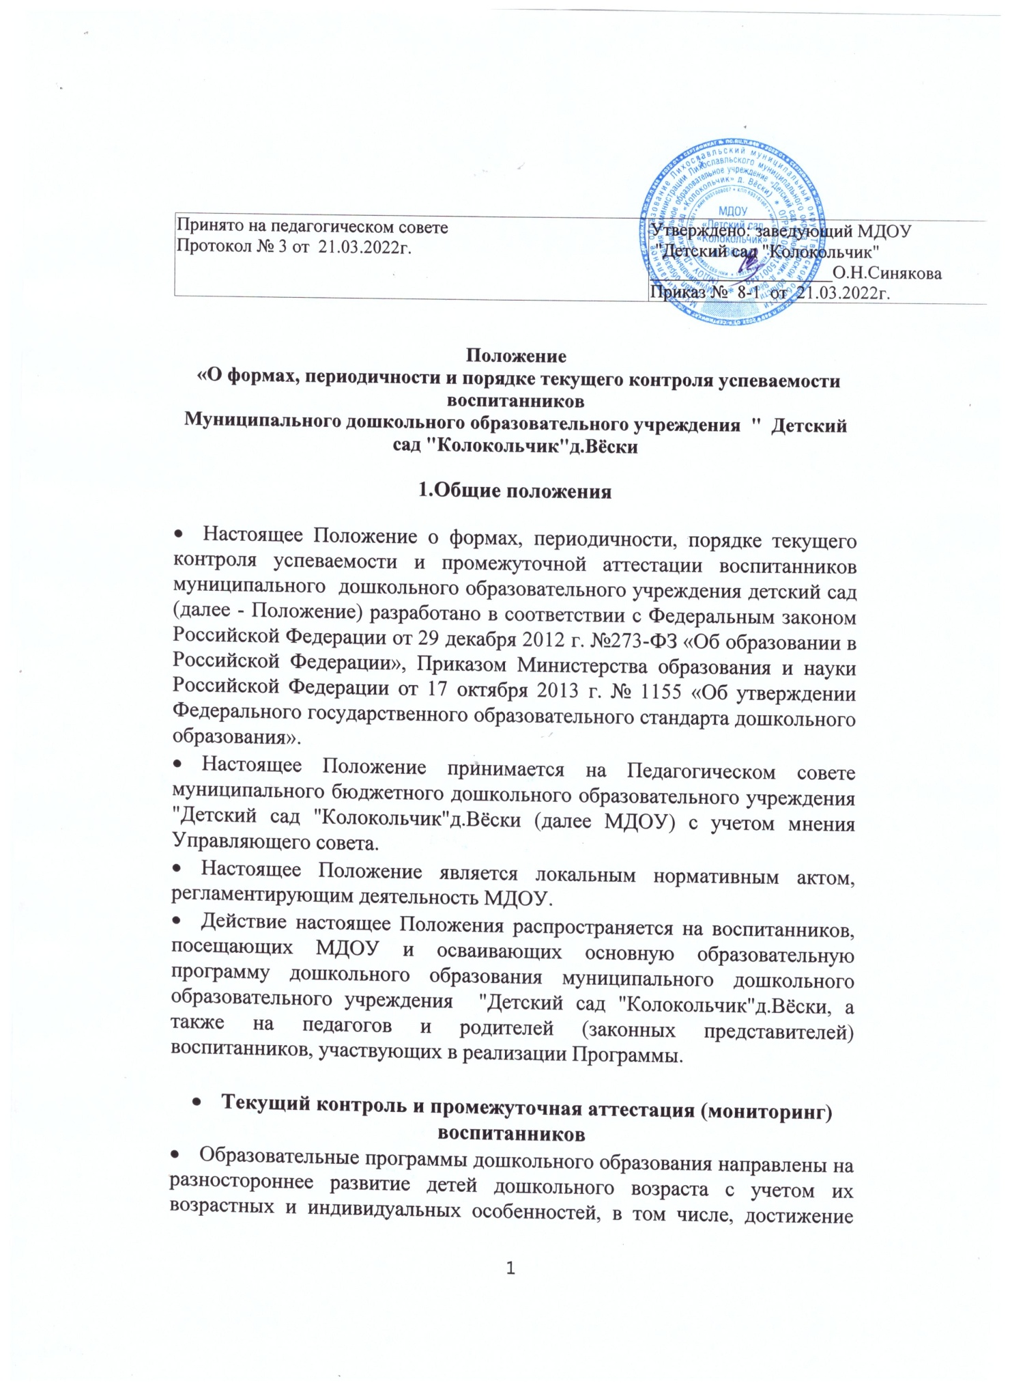

детьми дошкольного возраста уровня развития, необходимого и достаточного для успешного освоения ими образовательных программ начального общего образования, на основе индивидуального подхода к детям дошкольного возраста и специфичных для детей дошкольного возраста видов деятельности. Освоение образовательных программ дошкольного образования не сопровождается проведением промежуточных аттестаций и итоговой аттестации воспитанников (статья 64 пункт 2 ФЗ- 273). Текущий контроль в МДОУ организуется в форме педагогической диагностики и направлен на определение зоны актуального и ближайшего развития всех воспитанников МДОУ через опросы, образовательную деятельность, совместную деятельность, наблюдения. Форма текущего контроля определяется с учетом возрастных особенностей детей, содержания учебного материала и использования образовательных технологий.
- Цель, задачи и направления контроля и промежуточной
аттестации (мониторинга)
- Целью организации текущего контроля и промежуточной аттестации (мониторинга) является оценка и коррекция образовательной деятельности, условий среды МДОУ для предупреждения возможных неблагоприятных воздействий на развитие воспитанников.
- Задачи текущего контроля и промежуточной аттестации (педагогической диагностики):
- сбор, обработка и анализ информации по различным аспектам образовательной деятельности;
- принятие мер по усилению положительных и одновременно ослаблению отрицательных факторов, влияющих на образовательную деятельность;
- оценивание результатов принятых мер в соответствии с требованиями федеральным государственным образовательным стандартом дошкольного образования (далее - ФГОС ДО).
- Направления текущего контроля и промежуточной аттестации
(педагогической диагностики)
- Направления текущего контроля и промежуточной аттестации (педагогической диагностики) определяются в соответствии с целью и задачами ДОУ:
- реализация основных и дополнительных образовательных программ;
- уровень физического и психического развития воспитанников;
- состояние здоровья воспитанников;
- готовность воспитанников старшего дошкольного возраста к школе;
- эмоциональное благополучие воспитанников в МДОУ;
- уровень профессиональной компетентности педагогов;
- развитие инновационных процессов и их влияние на повышение качества работы МДОУ;
- развивающая предметно - пространственная среда;
материально-техническое и программно-методическое обеспечение образовательной деятельности;
- удовлетворенность родителей качеством предоставляемых МДОУ услуг.
- Организация текущего контроля и промежуточная аттестация
(педагогической диагностики)
- Текущий контроль и промежуточная аттестация (педагогическая диагностика) образовательной деятельности осуществляется через отслеживание результатов освоения образовательной программы, а промежуточная аттестация (педагогическая диагностика) детского развития проводится на основе оценки развития интегративных качеств ребенка.
- В работе по проведению текущего контроля и промежуточной аттестации (педагогической диагностики) качества образования используются следующие методы:
- наблюдение (целенаправленное и систематическое изучение объекта, сбор информации, фиксация действий и проявлений поведения объекта);
- эксперимент (создание исследовательских ситуаций для изучения проявлений);
- беседа;
- опрос;
- анкетирование;
- тестирование;
- анализ продуктов деятельности;
- сравнительный анализ.
Требования к собираемой информации:
- полнота;
- конкретность;
- объективность;
- своевременность.
Участники мониторинга:
- педагоги МДОУ;
- воспитанники МДОУ.
- Промежуточная аттестация (педагогической диагностики) планируемых результатов освоения детьми образовательной программы дошкольного образования подразделяются на промежуточные и итоговые.
5.Периодичность и методы педагогической диагностики:
промежуточная (текущая) оценка проводится 2 раз в год, в сентябре и мае - это описание динамики формирования интегративных качеств воспитанников в каждый возрастной период освоения основной общеобразовательной программы дошкольного образования (далее - Программы) по всем направлениям развития детей.
Итоговая оценка проводится ежегодно при выпуске воспитанников из детского сада и включает описание интегративных качеств выпускников МДОУ.
- Формой отчета являются сводные диагностические карты, графики, диаграммы, справки.
- Вопрос ознакомления родителей (законных представителей) с содержанием образования, используемыми методами обучения и воспитания, образовательными технологиями регламентирован ст. 44, пунктом 4 ФЗ «Об образовании в РФ».
- Контроль
- Контроль за проведением промежуточной аттестации (педагогической диагностики) образовательной деятельности и детского развития осуществляет заведующий и старший воспитатель

- Отчетность
- Воспитатели всех возрастных групп и медицинский работник (по согласованию) МДОУ не позднее 7 дней с момента завершения педагогической диагностики сдают результаты проведенных педагогических наблюдений и диагностических исследований с выводами заведующей.
- Заведующая осуществляет сравнительный анализ педагогической диагностики, делает вывод, зачитывает данные на заседании итогового педагогического совета МДОУ.
- По окончании учебного года, на основании диагностических сводных карт, по итогам педагогической диагностики, осуществляется сопоставление с нормативными показателями, формулируются выводы и определяются проблемы, пути их решения и приоритетные задачи МДОУ для реализации в новом учебном году.
- 